카테고리 06. 평화 관광 | 세부 주제 6-4. 월정리역
콘텐츠 개요
항목 | 내용
자료 구성 | 4개 소스 (실향민 편지 / DMZ 평화관광 안내문 / 사진 2장 + 통합 캡션 / 음악 웹진 인터뷰)
빈칸 정답표
빈칸 | 정답 | 소속 자료 | 정답 출처 | 출처 근거
[A] | 경원선 | 자료 A (편지) | 자료 B / 자료 C | 자료 B "경원선 폐역" · "월정리역은 경원선의 남측 마지막 역" / 자료 C "끊긴 경원선의 마지막 남쪽 역"
[B] | 노동당사 | 자료 B (안내문) | 자료 D | 자료 D "제2땅굴, 평화전망대, 월정리역, 노동당사까지 둘러봤어요" · "노동당사도 제대로 본 건 이번이 처음이에요"
[C] | 월정리역 | 자료 C (사진 캡션) | 자료 A / 자료 B / 자료 D | 자료 A "어제 월정리역에 갔었어" / 자료 B "■ 월정리역" 표제 / 자료 D "월정리역에 있는 표지판"
[D] | 피스트레인 / DMZ 피스트레인 인정 | 자료 D (인터뷰) | 자료 C | 자료 C "매년 6월 철원 일대에서 열리는 DMZ 피스트레인 음악 페스티벌이 대표적이다"

자료 A: 부치지 못한 편지
보내는 사람: 김순례(1942년생 평강 출신 실향민, 84세, 서울 거주)
받는 사람: 김순희(1944년생 동생, 1·4 후퇴 와중 헤어져 북에 남음, 생사 미상)
2026년 6월
순희야.
부치지도 못할 편지를 또 한 장 적는다. 어제 손녀가 나를 데리고 철원에 다녀왔단다.
평강 집 마당이 자꾸 눈에 밟히는구나. 너는 너무 어려서 기억이 안 날지도 모르겠다. 집 앞으로 [A] 철길이 났던 거 생각나니? 그 철길 위로 흰 김을 뿜는 기차가 다녔지. 아버지가 원산 가시는 날이면 그 기차에 오르셨고, 우리는 마당 끝까지 나가 손을 흔들었단다.
그해 겨울이 자꾸 생각난다. 어른들은 며칠만 피해 있다 오면 된다고 하셨지. 우리도 다시 돌아올 줄로만 알았단다. 길이 막히고 다리가 끊기고, 그 며칠이 평생이 되었구나. 너를 두고 온 그 골목이 지금도 눈에 선하다.
어제 월정리역에 갔었어. 남쪽에 있는 마지막 역이라고 하더라. 객차 한 칸이 녹슨 채로 그대로 있었다. 이정표에 평강까지 19km라고 쓰여 있었어. 어려서 살던 집이 가까이 있을 거라 생각하니까 마음이 먹먹하다.
순희야. 이 편지를 니가 읽는다면 끊어진 [A]도 다시 이어지겠지. 그날 평강 집 마당에서 다시 만나자.
너의 언니가.
2026년 6월.

자료 B: DMZ 평화관광 안내문 발췌

■ 월정리역
경원선 폐역 (1913.7.10 개통 / 1950.6.25 폐역 / 1988 안보관광 시설로 복원)
강원특별자치도 철원군 철원읍 홍원리 711-2
월정리역은 경원선의 남측 마지막 역이다. 본래 서울에서 원산까지 이어졌던 이 노선은 1950년 6·25전쟁으로 끊어졌다. 역사는 폭격으로 무너졌고 객차 한 칸이 녹슨 채로 남아 있었지만, 1988년에는 안보관광 시설로 복원되어 일반에 공개됐다. 이정표에는 '서울 104km, 평강 19km, 원산 123km, 함흥 247km'라 표기되어 있으며 그 옆에 ‘철마는 달리고 싶다’라는 문구가 함께 적혀 있다.

■ 철원 [B]
국가등록문화유산 (등록문화재 제22호, 2002년 5월 31일 등록)
강원특별자치도 철원군 철원읍 금강산로 265 (관전리)

1946년 당시 북한이 철원과 그 인근 지역을 관장하기 위해 지은 지상 3층 러시아식 건물이다. 지역 주민의 노동력과 자금을 강제로 동원하여 지었으며, 철원·김화·평강·포천 일대를 수탈하는 중심지였다. 1950년 6·25전쟁 중 폭격으로 건물 대부분이 파괴되었다. 골조 벽면에 포탄과 총탄 자국이 그대로 남아 한국전쟁의 흔적을 보여준다. 1946년부터 1950년 6·25전쟁 발발 전까지 약 5년간 사용되었으며, 그 시기 지역 주민들에게 깊은 상처를 남긴 곳이기도 하다.

자료 C: 월정리역 풍경
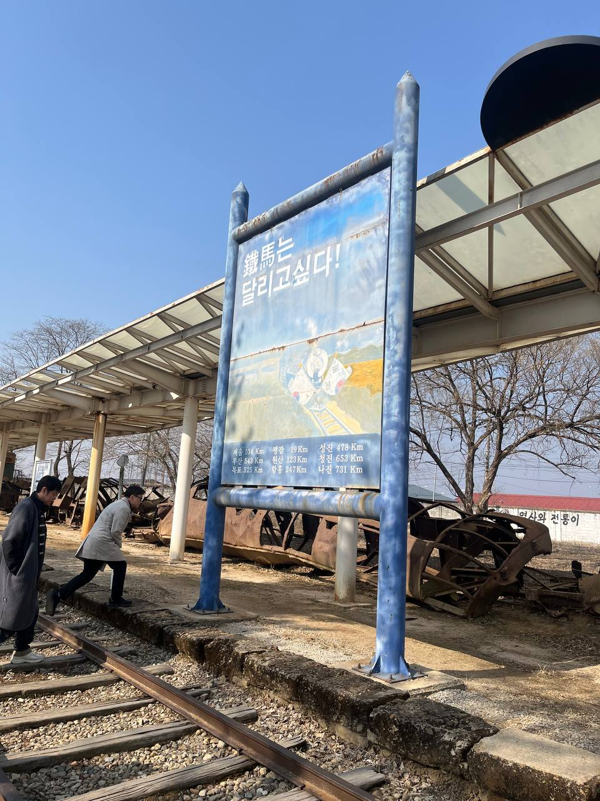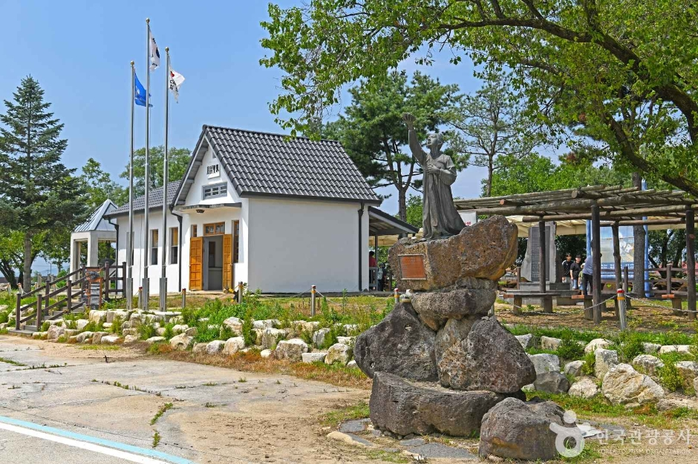
'철마는 달리고 싶다' 표지판 옆으로 객차 잔해와 철로가 남아 있다. 1950년 6·25전쟁으로 끊긴 경원선의 마지막 남쪽 역, [C]은 1988년 안보관광 시설로 복원되었다. 지금은 안보관광 코스이자 다양한 문화행사 공간으로도 쓰인다. 매년 6월 철원 일대에서 열리는 DMZ 피스트레인 음악 페스티벌이 대표적이다.

출처: 놀공 (2026 자체 촬영) / 한국관광공사 (공공누리 제1유형)

자료 D: 음악 웹진 인터뷰
박서영 (38세, 직장인, 5년차 페스티벌 단골)

“벌써 다섯 번째 참석하는 거예요. 올해는 처음으로 주변을 같이 둘러봤어요. 제2땅굴, 평화전망대, 월정리역, 노동당사까지 둘러봤어요. 월정리역에 있는 표지판은 볼 때마다 마음이 좀 이상해요. 차로 30분도 안 걸리는 거리인데 못 간다는 게 한참 멍하게 만들었어요. 노동당사도 제대로 본 건 이번이 처음이에요. 벽만 남은 건물 앞에 섰는데 어릴 적 텔레비전에서 본 서태지 「발해를 꿈꾸며」 뮤직비디오가 그대로 떠오르더라고요. 저녁에 음악을 들으니까 낮에 본 풍경이 하나씩 떠올랐어요. 평화가 뭐 대단한 건가 싶었어요. 이런 게 평화죠. [D] 음악 페스티벌 오시는 분들도 주변에 있는 곳도 같이 보시면 좋을 것 같아요.“

